БЕТОНОсмеситель Zitrek
_____________________________________________________________________________________________
ПАСПОРТ И ИНСТРУКЦИЯ ПО ЭКСПЛУАТАЦИИ
__________________________________________________________________________________________
C 1206 / C 1406

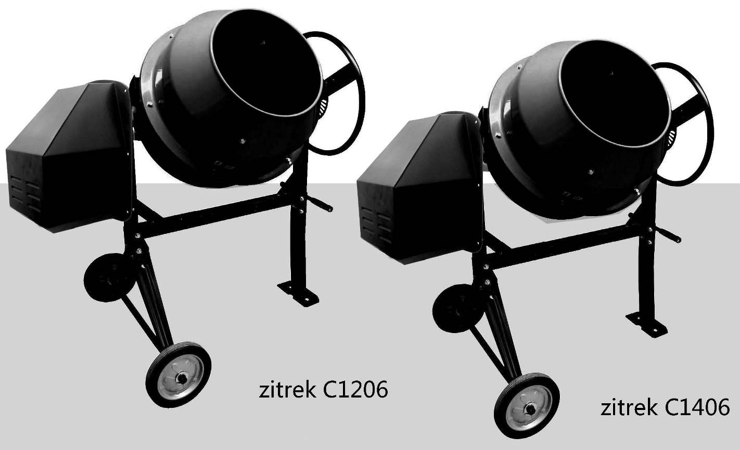

www.zitrek.ru

УВАЖАЕМЫЙ ПОКУПАТЕЛЬ

Благодарим Вас за то, что Вы выбрали продукцию Zitrek. Надеемся, что данное руководство поможет Вам бесперебойно использовать выбранный Вами бетоносмеситель на протяжении длительного времени. Перед сборкой и эксплуатацией внимательно прочитайте инструкцию. Если у Вас возникнут вопросы или неясности можете обратиться к изготовителю, поставщику, или в сервис.

1 ОБЩИЕ СВЕДЕНИЯ.
Наименование - Бетоносмеситель гравитационного типа Zitrek C 1206 / C 1406

Изготовитель - Wuxi Chuangneng Macinery, China

по заказу Zitrek

2 НАЗНАЧЕНИЕ ИЗДЕЛИЙ.
2.1 Бетоносмеситель циклический гравитационный Zitrek C 1206 / C 1406 предназначен для приготовления подвижных бетонных смесей с крупностью заполнителя до 40 мм и строительных растворов. Бетоносмеситель может быть использован для приготовления кормовых смесей, перемешивания удобрения, посевных и других сыпучих материалов. Бетоносмеситель может работать при температуре окружающей среды от +5град.С до +40град.С. Бетоносмеситель подсоединяется к однофазной сети переменного тока напряжением 220 В, частотой 50Гц.

2.2 Исходные материалы для бетонных смесей.
Заполнители: песок (размер зерен 0,14 - 5 мм) и щебень или гравий (размер зерен 5 – 40 мм).
Вяжущие вещества: гипс, известь, цемент и его заполнители, жидкое стекло и др. Для улучшения свойств вяжущих материалов, бетонных смесей и строительных растворов применяются различные добавки (трепелы, пемзы, пенообразователи, мылонафт и др.). Затворитель: вода.

2.3 Рекомендуемый состав бетонной смеси (при цементе марки 400).
Составляющие компоненты – цемент, песок, щебень в соотношении 2 : 3 : 5. При изменении марки цемента соответственно изменяется его доля при загрузке. Вода заливается до требуемой консистенции бетонной смеси.

 | Марка бетоносмесителя | Геометр.  объем,  л | Составляющие компоненты
 |  |  | Цемент,  кг | Песок,  л | Щебень,  л | Вода,  л
 | Zitrek C 1206 / C 1406 | 120/140 | 25/30 | 30/35 | 50/55 | 13/17

3 ТЕХНИЧЕСКАЯ ХАРАКТЕРИСТИКА.
Модель | Zitrek C 1206 | Zitrek C 1406
Двигатель | 0,55кВт | 0,55кВт
Геометрический объем | 120л | 140л
Объем готовой смеси | до 55л | до 65л
Время перемешивания | 105-120с | 105-120с
Напряжение | 220В | 220В
Тип защиты | IP44 | IP44
Уровень шума | 95 дБ(А) | 95дБ(А)
Размеры длина L х В х Н | 1135x685x1250мм | 1135x685x1340мм
Размеры упаковки L х В х Н | 800х700х390мм | 800х700х450мм
Вес | 52/55,5 кг | 54/58 кг

4 КОМПЛЕКТ ПОСТАВКИ

Бетоносмеситель поставляется потребителю в частично разобранном виде, упакованным в коробку из гофрокартона.

- Бетоносмеситель согласно спецификации …….. 1 шт
- Упаковочная коробка ……………………………. 1 шт
- Паспорт Zitrek C 1206 / 1406 …………….…… 1 шт

5 РУКОВОДСТВО ПО МОНТАЖУ

Особо осторожно обращайтесь с деталями, изготовленными из чугуна (зубчатый венец и коническая шестерня), не наносите по ним удары металлическими предметами, (например молотком), избегайте их падения на твердые поверхности, (например бетон, асфальт и т.п.)

Для монтажа потребуется следующий инструмент:
- гаечный ключ на 10
- два гаечных ключа на 13
- молоток
- плоскогубцы.

НАБОР ЗАПЧАСТЕЙ.

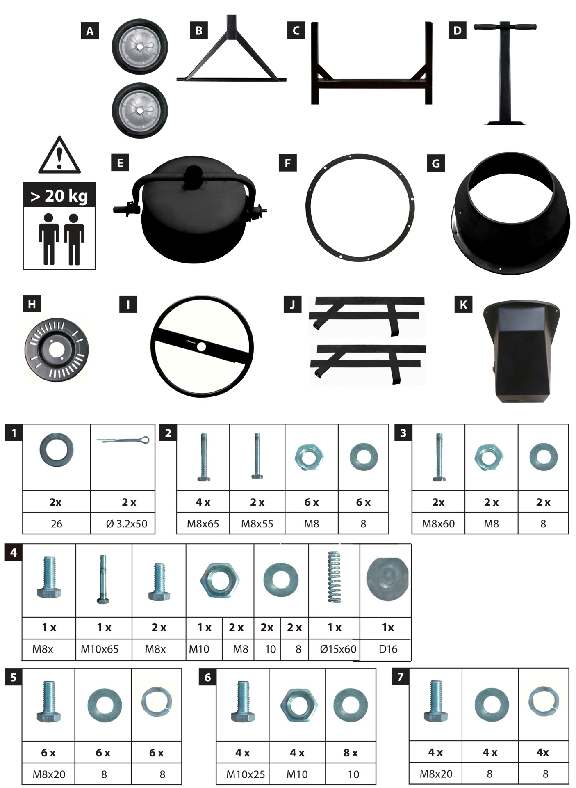
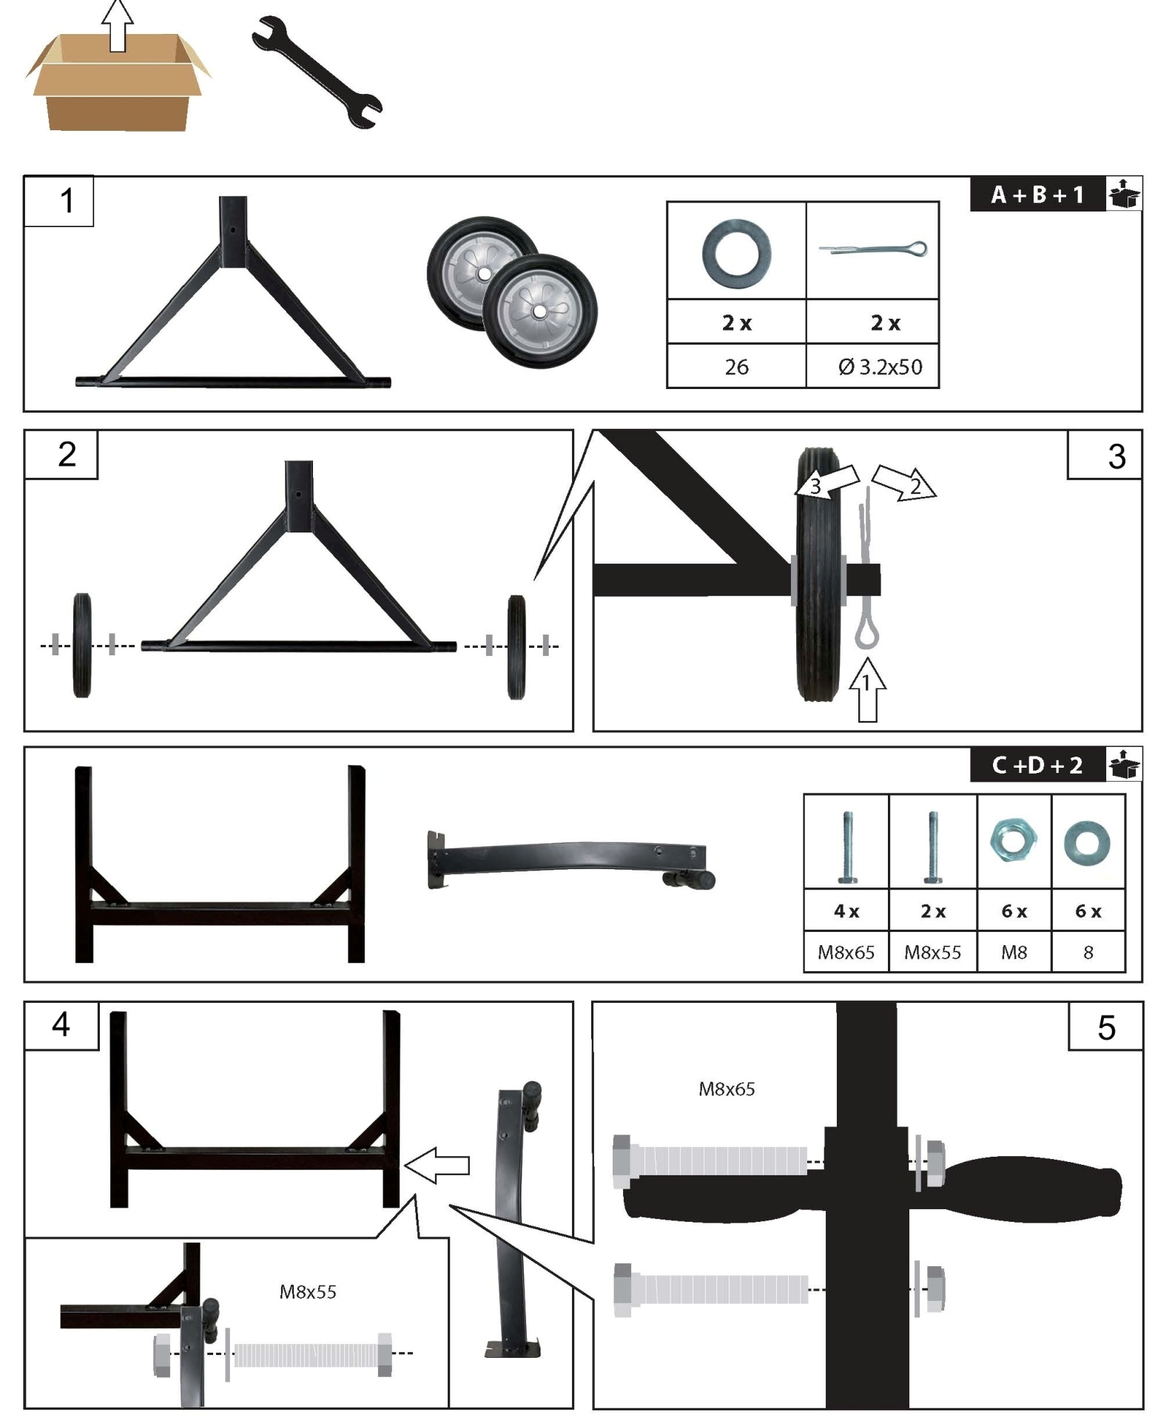

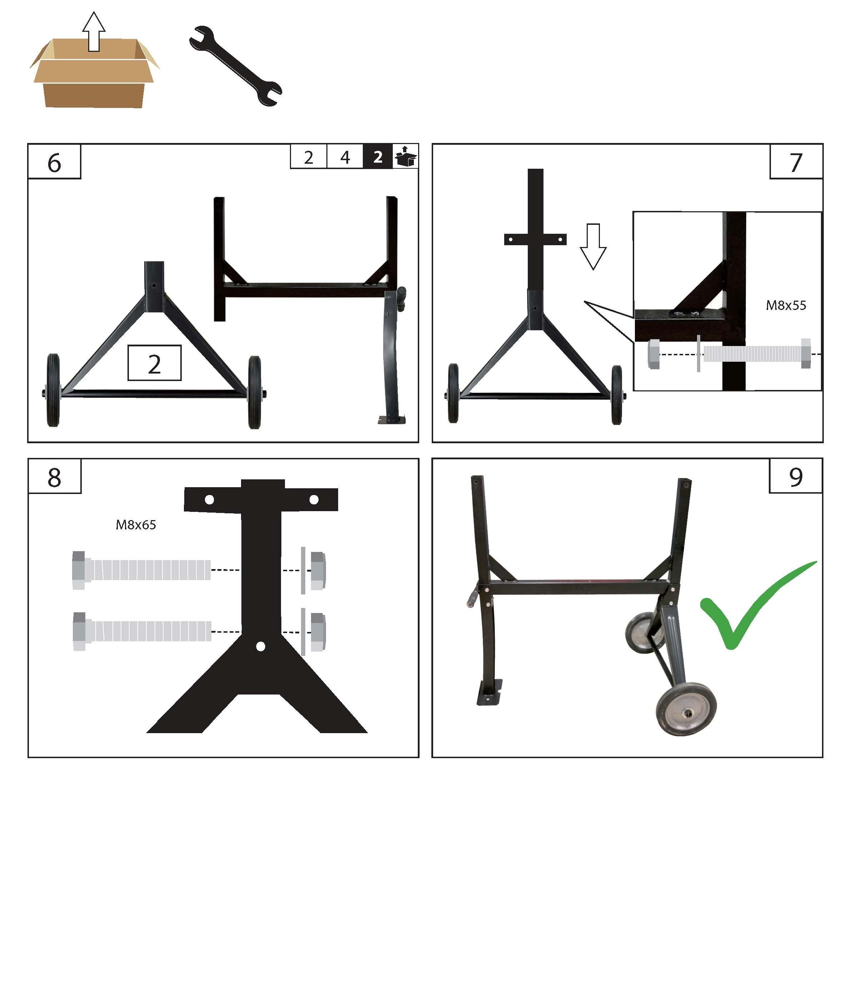
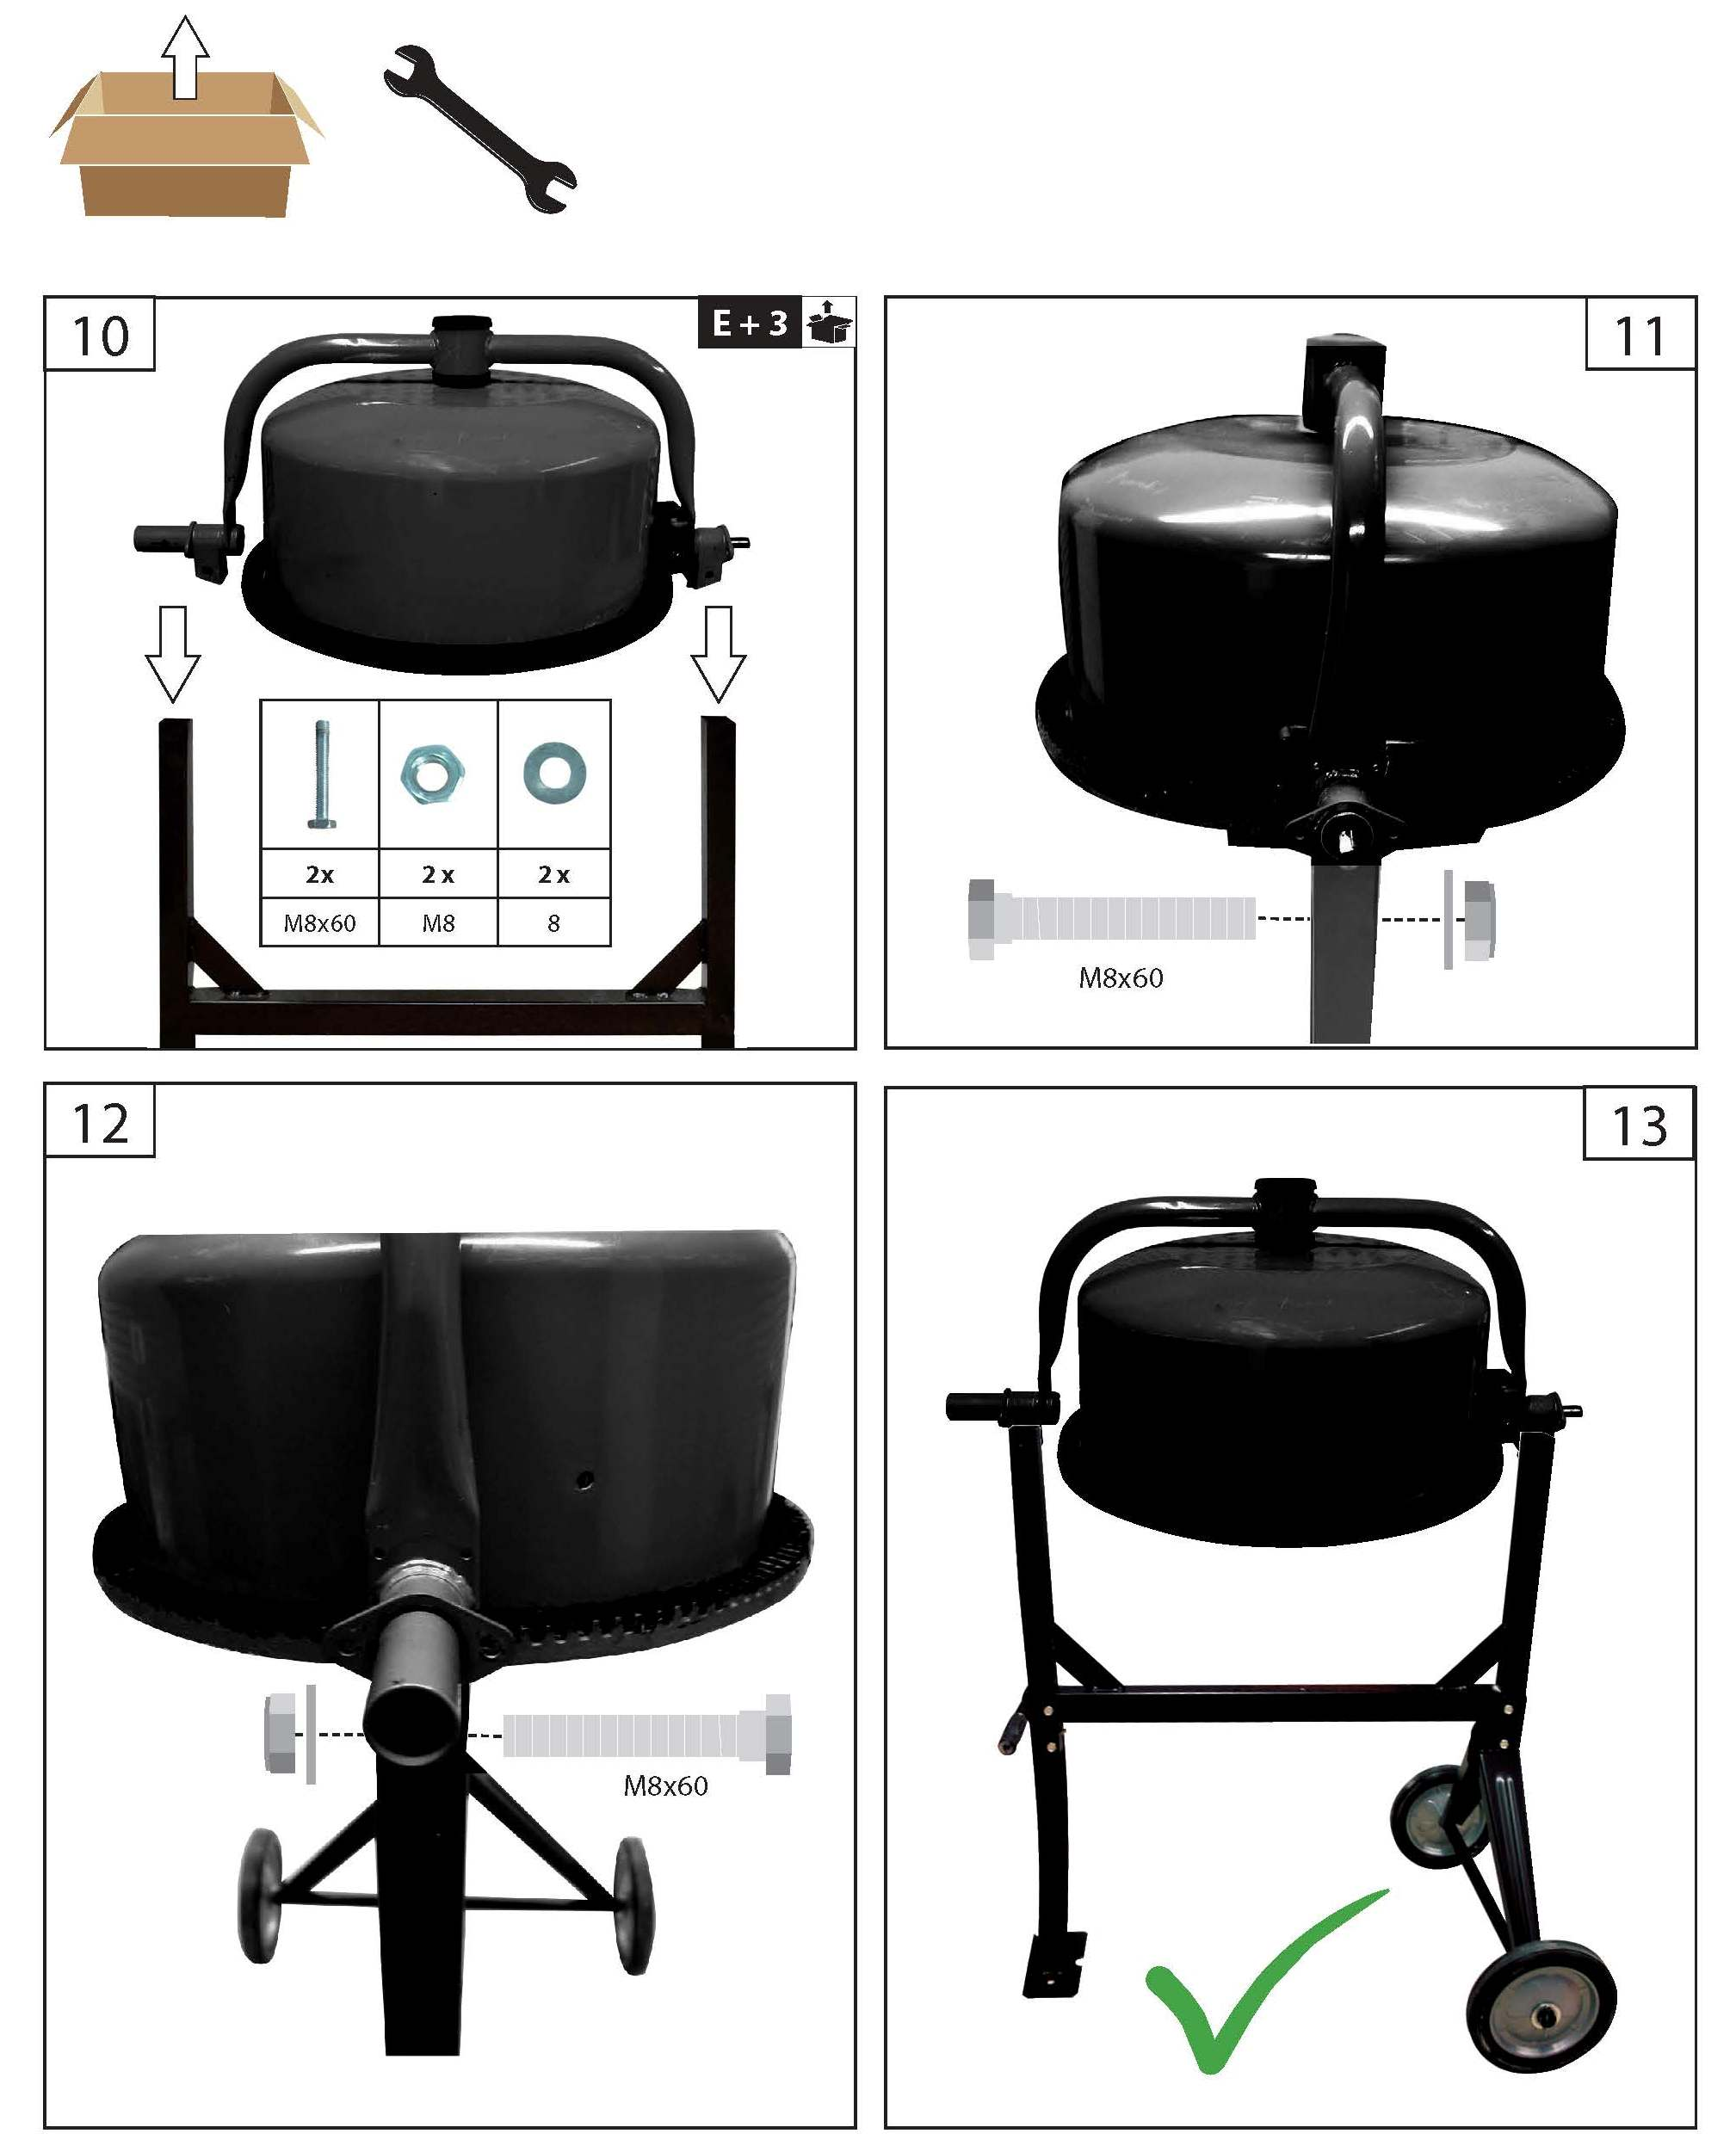

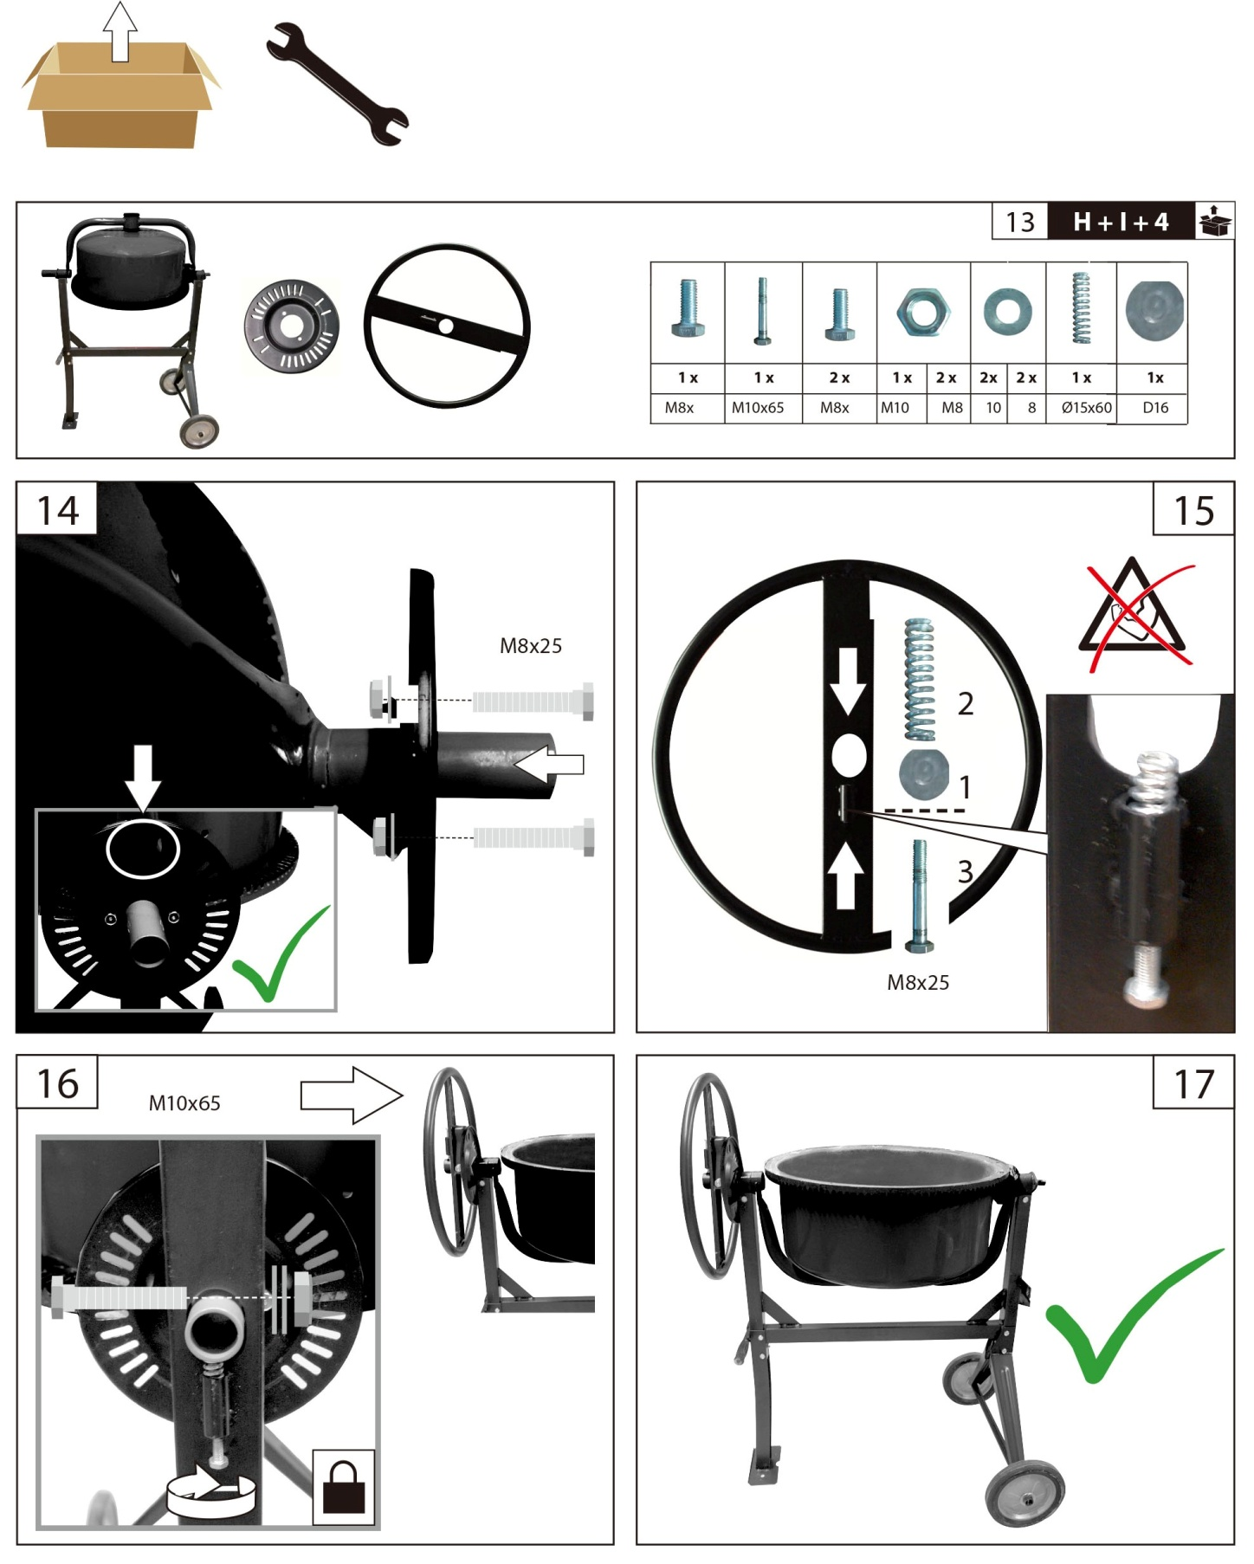

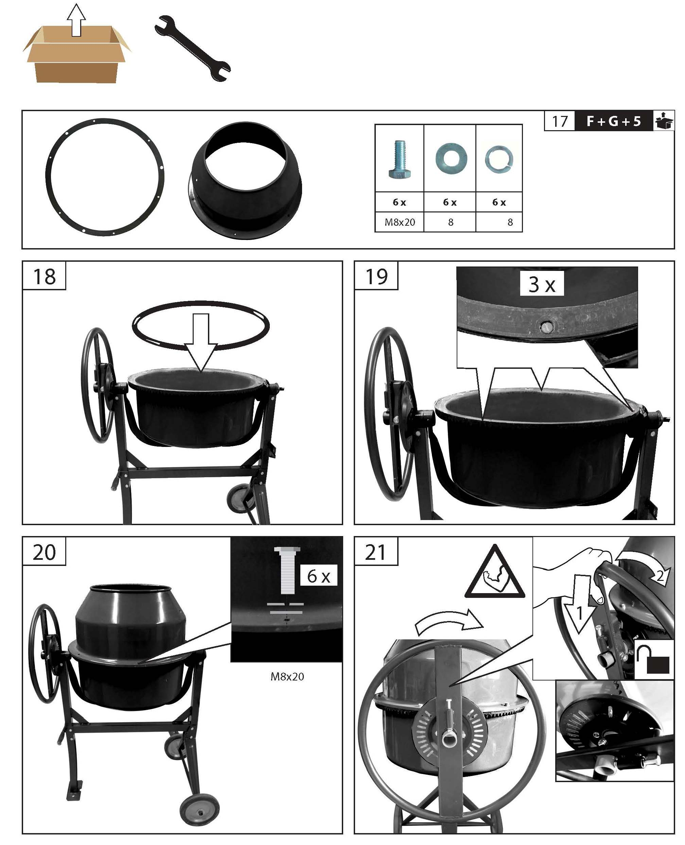

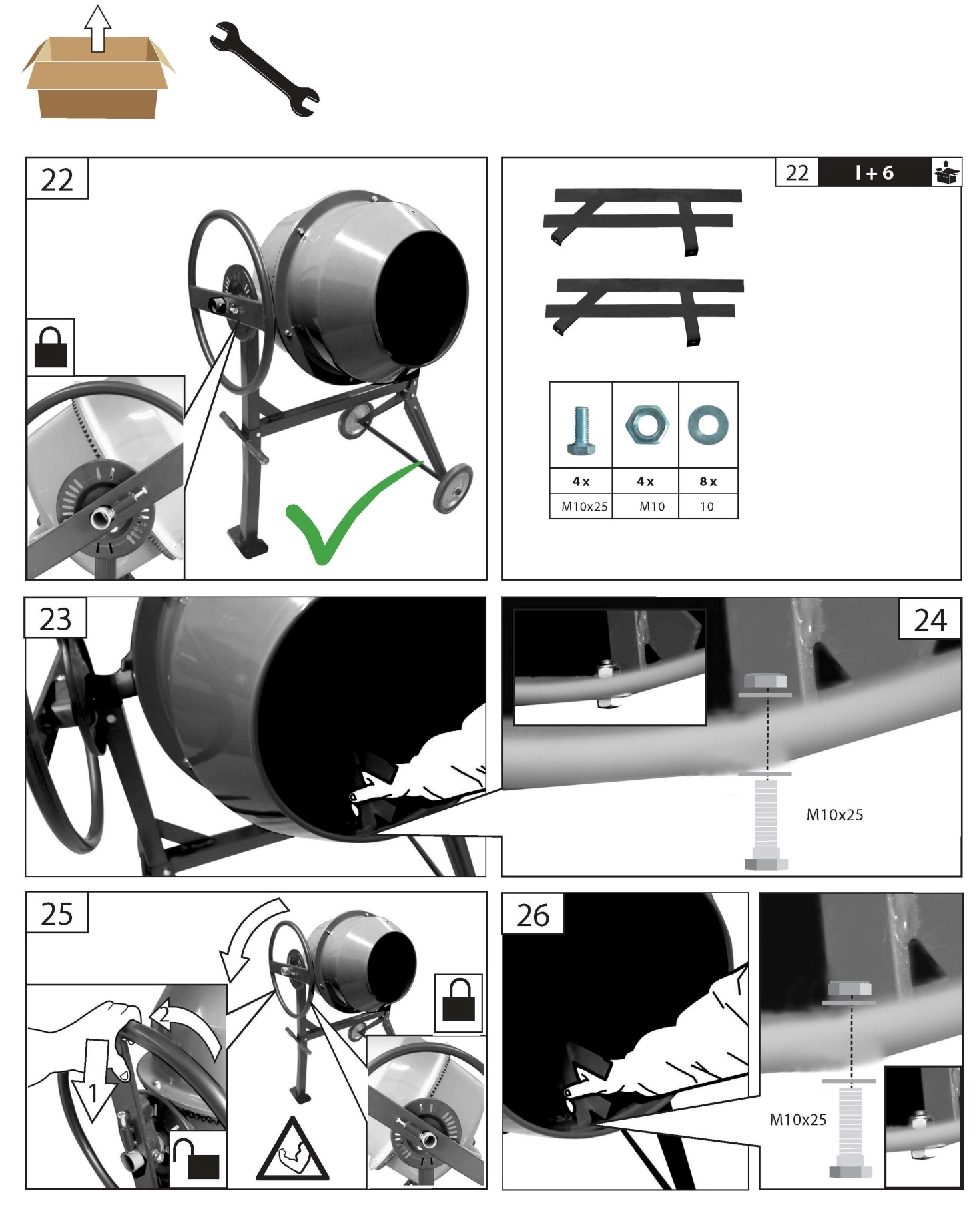

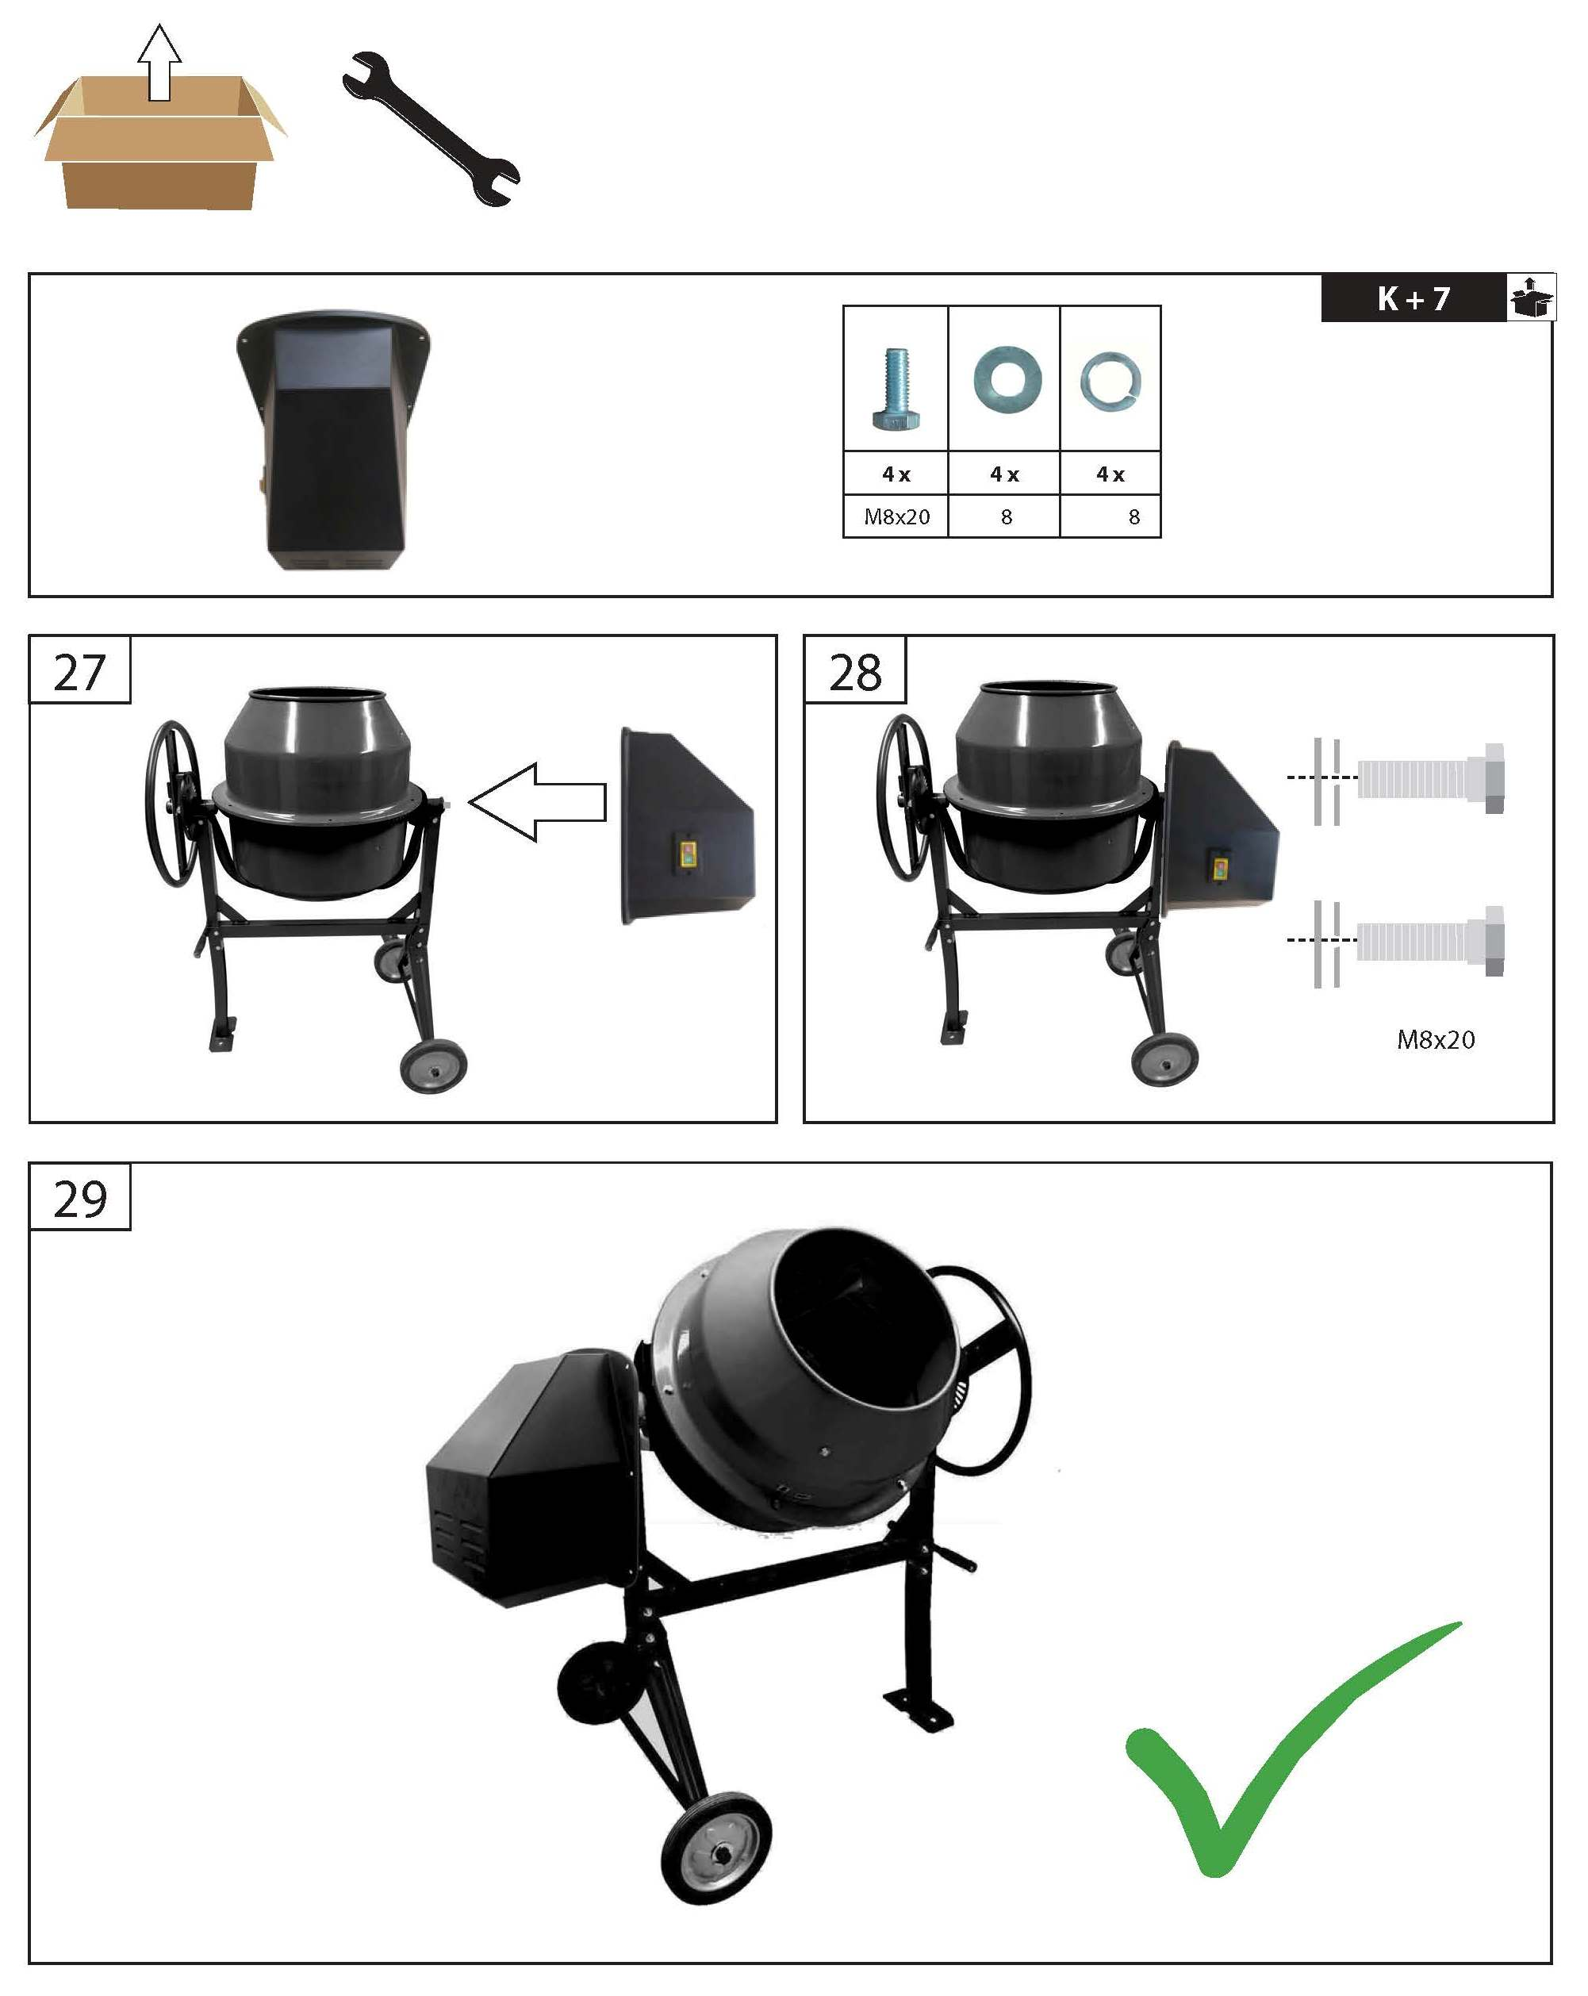

6 УСТРОЙСТВО И ПРИНЦИП РАБОТЫ
6.1 Основными узлами бетоносмесителя являются барабан смесительный, траверса, рама, механизм опрокидывания и фиксации барабана, опоры левая и правая и электропривод.
6.2 Смесительный барабан установлен на оси траверсы и вращается относительно нее в подшипниках качения, установленных внутри траверсы.
Снаружи смесительного барабана закреплен зубчатый венец, внутри установлены две лопасти, осуществляющие перемешивание смеси.
Траверса бетоносмесителя закреплена на раме, которая одновременно соединена с опорами: правой, с установленными на ней колесами и левой.
Привод вращения барабана осуществляется от электродвигателя.
Ведущая шестерня зубчатой передачи и ведомый шкив смонтированы на одном валу, который вращается в подшипниках качения
Пуск бетоносмесителя осуществляется выключателем, установленным на кожухе
привода.
Бетоносмечитель следует подключать к сети переменного однофазного тока напряжением 220В частотой 50Гц через автоматический выключатель АП50Б2МТ, Uн-500В, Iн-4А.

7 МЕРЫ БЕЗОПАСНОСТИ.
ЗАПРЕЩАЕТСЯ ЗАПУСКАТЬ БЕТОНОСМЕСИТЕЛЬ С ПОЛНЫМ БАКОМ

ПРЕЖДЕ ЧЕМ ЗАПУСТИТЬ ДВИГАТЕЛЬ, ПРОВЕРЬТЕ БАК НА СОСТОЯНИЕ ЗАПОЛНЕНИЯ. ЕСЛИ НЕОБХОДИМО, ВЫГРУЗИТЕ БАК.

Наличие в смесителе подвижных частей и электрооборудования требует соблюдения мер безопасности, изложенных в настоящем разделе.

В процессе работы необходимо соблюдать следующие правила.
7.1 Необходимо следить за исправностью токопроводящего шнура, не допускать его перекручивания, а так же прокладывания шнура через подъездные пути и в местах
складирования материалов.
7.2 Работы по ремонту, монтажу, обслуживанию консервации и демонтажу производить только при полностью отключенном электрооборудовании.
7.3 При перерыве в подачи тока или самопроизвольной остановке смеситель должен быть отключен от сети. При повторном пуске убедитесь в исправности токопроводящего шнура и что выключатель выключен (кнопка в положении “0”).
7.4 Все работы по подключению и ремонту электрооборудования должны производиться только специалистом электриком.
7.5 Запрещается подключать к сети привод до монтажа его на смеситель. Включение может привести к повреждению шкива ременной передачи.
7.6 При приготовлении известковых растворов работать в защитных очках и иметь под рукой чистую воду для промывания глаз.
7.7 Запрещается применять какие-либо приспособления для ускоренной выгрузки смеси из бетоносмесителя
7.8 Категорически запрещается работа со снятым кожухом шкафа с электрооборудованием.
7.9 Запрещается открывать шкаф с электрооборудованием во избежание попадания внутрь влаги.
7.10 Запрещается работа на смесителе при неисправных выключателе, вилке, шнуре, а также ненормальной работе двигателя (запах горелой изоляции), повышенном шуме, стуках, вибрации.
7.11 Перед пуском смесителя в работу подайте предупредительный сигнал
7.12 По окончании работы отключите смеситель от электросети.
7.13 При работе со смесителем оператор должен иметь средства индивидуальной защиты – рукавицы.

8 ПОДГОТОВКА СМЕСИТЕЛЯ К РАБОТЕ И ПОРЯДОК РАБОТЫ.
8.1 При подготовке бетоносмесителя к работе необходимо проверить затяжку резьбовых соединений, исправность эл.шнура и правильность подключения. Убедитесь в исправности смесителя, опробуйте работу смесителя на холостом ходу и только после этого приступайте к работе под нагрузкой.
8.2 Работа смесителя имеет циклический характер с такой последовательностью: загрузка, смешивание, выгрузка. Смеситель следует установить на ровной и твердой горизонтальной поверхности. Рекомендуется включение смесителя при вертикальном положении барабана.

Загрузка барабана согласно рецептуре производится вручную. При приготовлении бетонной смеси надо влить часть воды, затем всыпать цемент и последовательно добавлять гравий, песок и остальную часть воды. Угол наклона барабана к горизонтали во время смешивания должен составлять 35 ^{о}. Время смешивания составляет 60…100с. Выгрузка готовой смеси производится при вращающемся барабане через наклон его горловиной вниз. После выгрузки смеси барабан переводится в положение загрузки и цикл повторяется.
8.3 Рекомендуемая нагрузка на бетоносмеситель составляет максимум 75%/час от времени работы: работа с данной нагрузкой продлевает срок службы бетоносмесителя.
8.4 Категорически запрещается смазка пары шестерня - зубчатый венец, для предотвращения преждевременного износа.

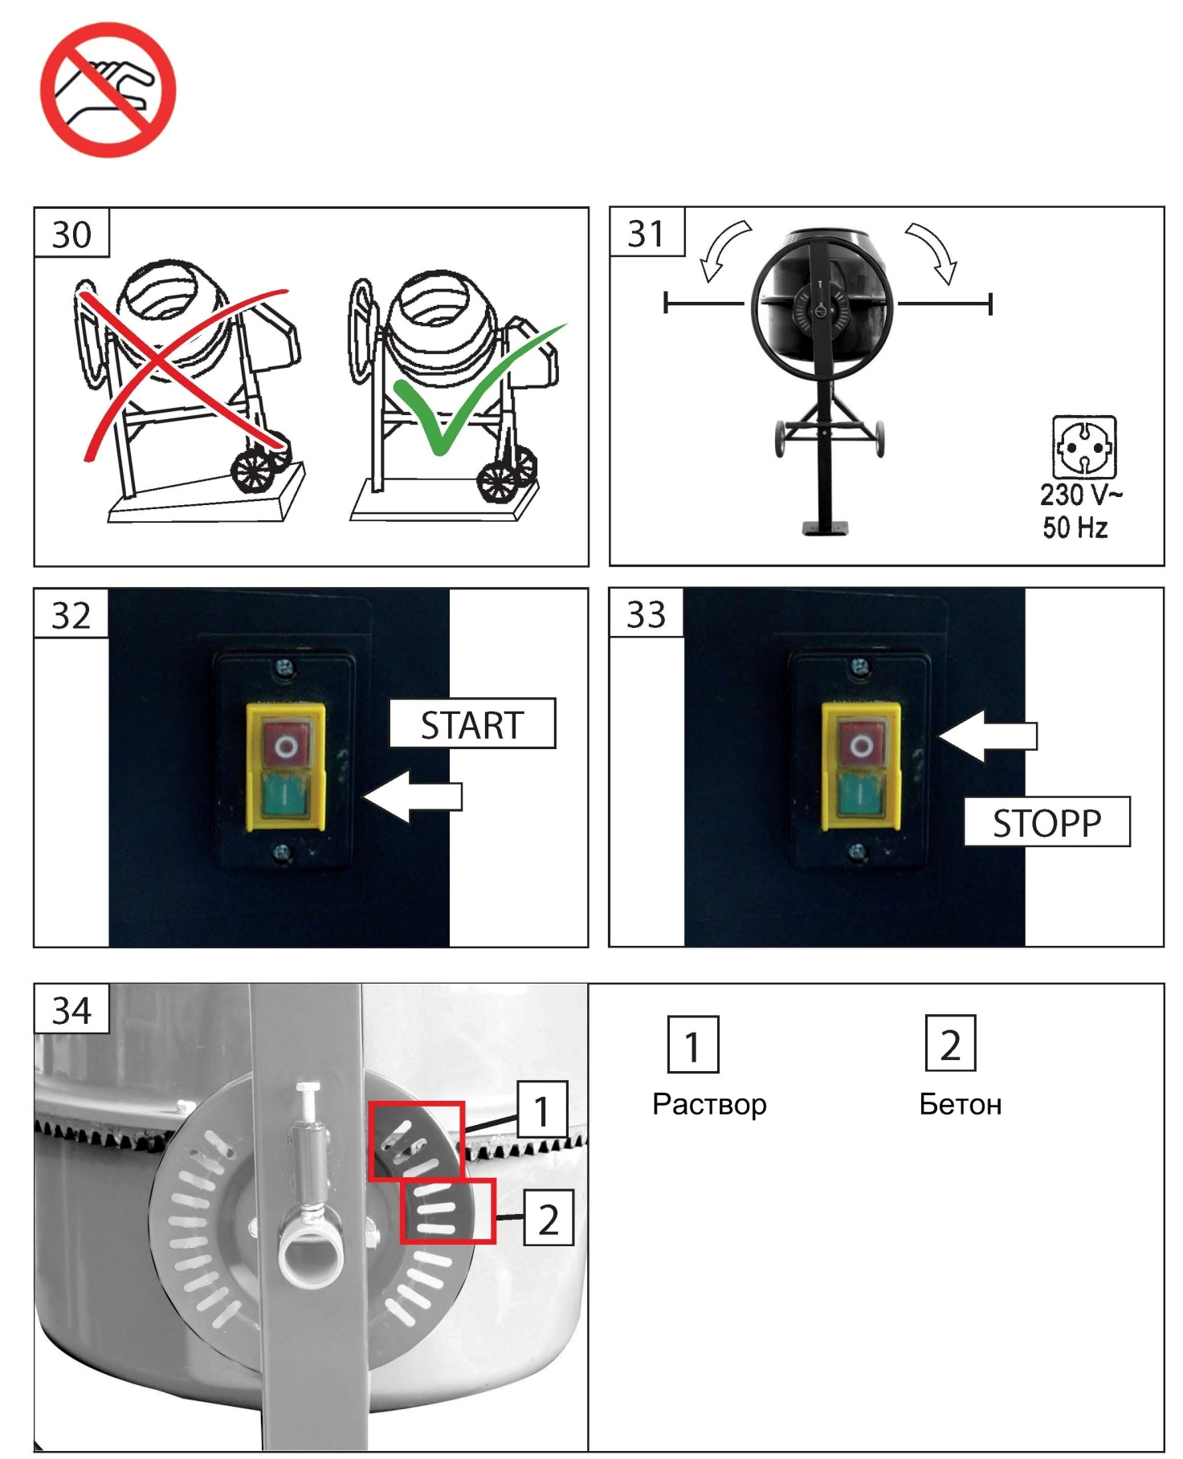

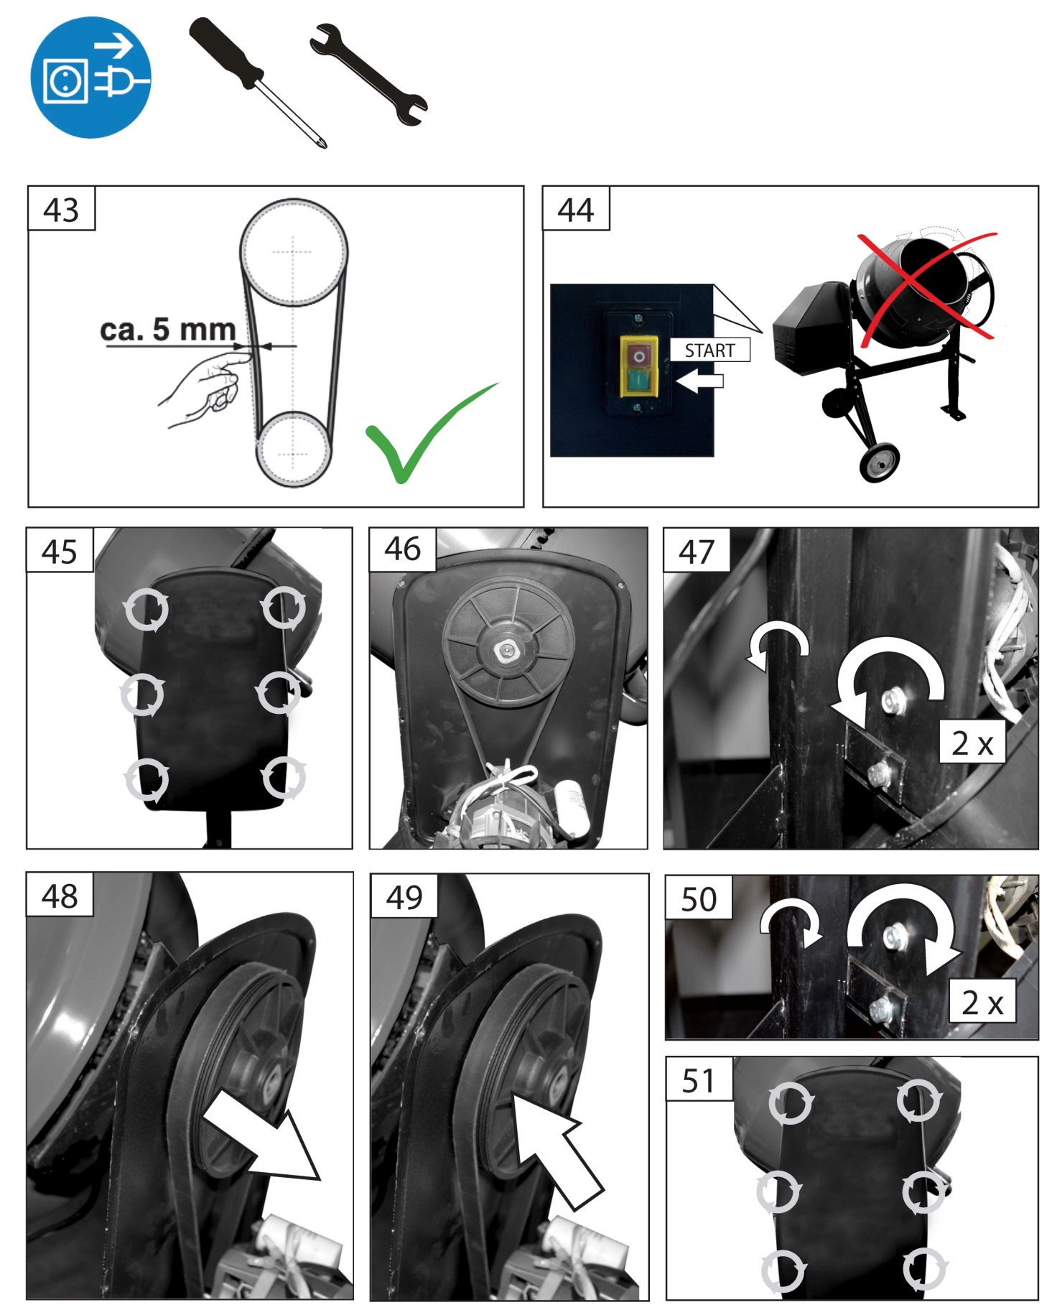

9 ТЕХНИЧЕСКОЕ ОБСЛУЖИВАНИЕ И ХРАНЕНИЕ.

Вы должны соблюдать данные правила, чтобы продлить срок работы Вашего бетоносмесителя и обеспечить его надежную работу в будущем. После чистки Вы должны обязательно привести бак в следующее положение (см. рисунок). Храните бетоносмеситель в сухом, проветриваемом месте. Если Вы не намереваетесь пользоваться бетоносмесителем в ближайшее время, ослабьте приводящий ремень (ремень двигателя). Для ослабления ремня, ослабьте винты, соединяющие моторную группу со станиной, и слегка приподнимите (на 2 см) моторную группу. Таким образом, Вы продлите срок службы бетоносмесителя. Не тяните моторную группу вверх с чрезмерным усилием, иначе ремень может соскочить. Натяжение приводящего ремня представляет собой обратный процесс. Ослабьте винты, которые удерживают моторную группу. Приложите небольшое усилие книзу на моторную группу. Затяните винты. Убедитесь, что бак стал поворачиваться с большим усилием. В этом случае ремень имеет достаточное натяжение. Если бак проворачивается без усилия, это означает, что ремень соскочил со шкива. Для его установки Вам необходимо снять крышку моторной группы и надеть ремень. Убедитесь, что ремень находится на приводе электродвигателя. В противном случае ремень соскочит при работающем двигателе и может быть поврежден, при этом срок службы ремня, даже если и не разорвется, существенно сократится. | 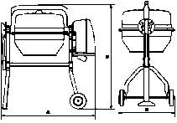

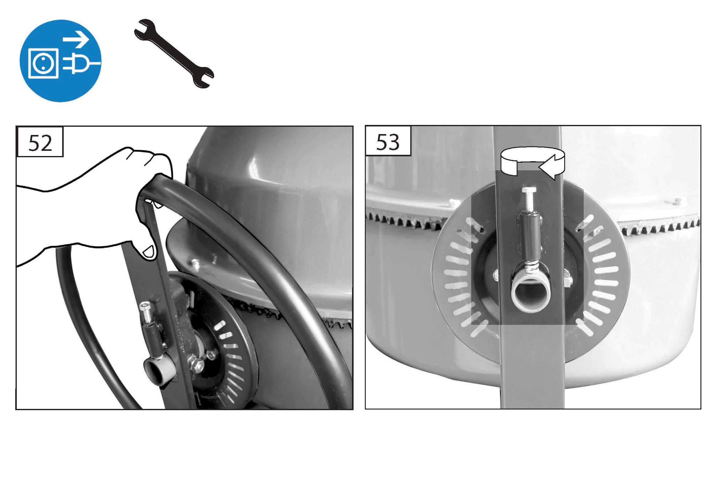

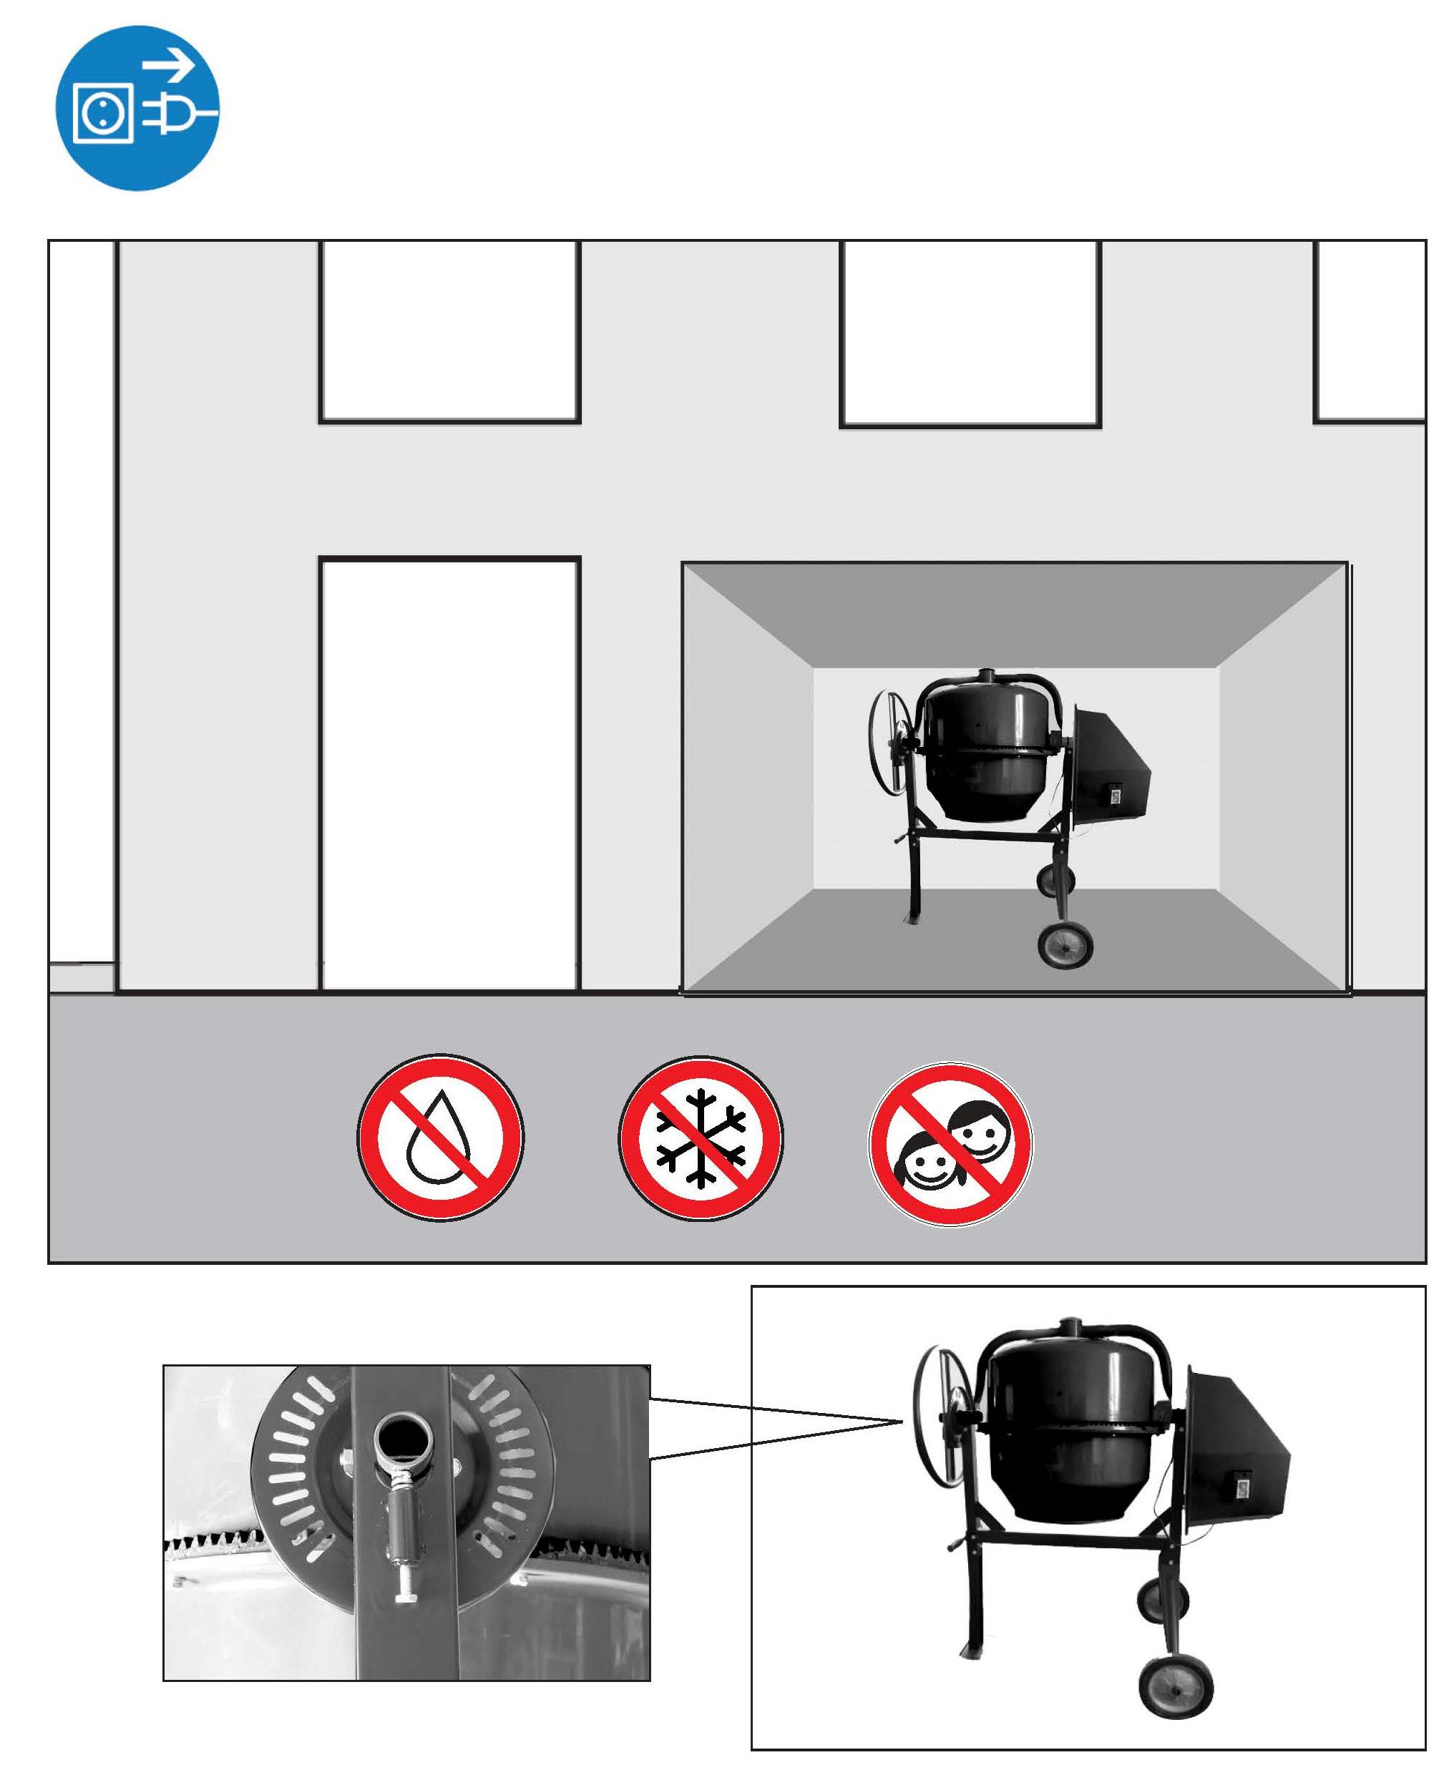

10 ВОЗМОЖНЫЕ ОТКАЗЫ И МЕТОДЫ ИХ УСТРАНЕНИЯ.

Отсоедините электрический провод бетоносмесителя от розетки. Запрещается включать бетоносмеситель во время проведения ремонтных работ. Если во время ремонтных работ была необходимость отключения средств защиты, то по их окончанию все защитные средства должны быть снова установлены в полном объеме. Ремонт электрических частей может проводиться только производителей или сервисным центром, одобренным производителем. Используйте для замены только оригинальные запчасти

УСТРАНЕНИЕ НЕИСПРАВНОСТЕЙ

Неисправность | Возможные причины | Способы устранения
Двигатель не работает | Нет напряжения в сети  Неисправен питающий кабель  Сработал элемент термоконтроля  причины:  - мотор перегружен  - мотор не получает достаточно воздуха, т.к, загрязнены отверстия приточной и вытяжной вентиляции. | Проверить предохранители  Проверить и заменить кабель  Охладить мотор, найти и устранить возможные причины
Двигатель работает  (слышен гул),  но бак не  крутится | Блокирован зубчатый обод  Неисправен конденсатор | Отключить машину. Выдернуть сетевую вилку, почистить сегменты зубчатого обода или заменить их.  Отправить машину на ремонт изготовителю или им указанную фирму.
Бетоносмеситель запускается, но при незначительной загрузке автоматически отключается | Слишком длинный удлинительный кабель или мало сечение проводов.  Розетка расположена далеко от точки главного подключения, а сечение питающего кабеля мало. | Максимальная длина удлинительного кабеля при сечении 1,5 мм2 равна 25 м.  При большей длине кабеля сечение должно быть не менее 2,5 мм2.
При работе под нагрузкой смесительный барабан перестает вращаться | Ослабло натяжение ремня в приводе | Подтянуть ремень

11 УСЛОВИЯ ГАРАНТИИ.

Поставщик гарантирует нормальную работу бетоносмесителя в течении 12 месяцев со дня продажи. В течении гарантийного срока Поставщик обязуется устранить все неисправности, произошедшие по вине производителя или связанные с дефектом материалов.

Гарантийные обязательства не распространяются на следующие случаи:

- несоблюдение потребителем условий эксплуатации изделия, изложенных в руководстве пользователя, или использования изделия не по назначению;
- наличие механических повреждений на корпусе изделия (сколы, трещины, ржавчина на металлических частях и т.п.) или сетевого шнура, а также повреждений возникших в результате воздействия агрессивных сред, высоких температур;
- наличия сильного внешнего или внутреннего загрязнения изделия, а также попадания во внутрь инородных предметов через отверстия;
- попытка самостоятельного вскрытия изделия для проведения ремонта или смазки вне сервисного центра, на что указывают сорванные шлицы крепежных винтов корпусных деталей, - неправильная сборка изделия или наличие в нем неоригинальных деталей;
- гарантия не распространяется на неисправности вызванные износом деталей (венец, приводная шестерня, ремень привода). Поставщик не несет ответственности за ущерб возникший вследствие выхода бетоносмесителя из строя;
- неисправности, возникшие вследствие перегрузки изделия, повлекшие к выходу из строя ротора и статора электродвигателя, выключателя или деталей других узлов;
- несоответствие параметров электрической сети номинальному напряжению;
- неисправности, возникшие вследствие нормального износа изделия в процессе эксплуатации.
Претензии по гарантии не рассматриваются без корректно заполненного паспорта изделия, штампа магазина, даты продажи.

ПРИМЕЧАНИЕ: Завод-изготовитель оставляет за собой право вносить изменения в конструкцию узлов и деталей, не влияющих на работоспособность и другие параметры агрегата.

По вопросам гарантийного и послегарантийного ремонта просьба обращаться:

1. г. Москва, ул. Плеханова, дом 12, ООО «Строймашсервис-Техно», тел. (495)234-30-34, 956-24-64
2. Московская обл., г. Щёлково, ул. Рабочая 15, ООО «Строймашсервис», тел. (495)744-06-70

ГАРАНТИЙНЫЙ ТАЛОН
Изделие Бетоносмеситель ___________________Серийный номер____________________________________________
(модель)

Продавец_____________________________________________________________________________________________
(название торгового предприятия, адрес)

Дата продажи__________________________________________________________________________________________
(число, месяц, год)

Подпись продавца______________________________________________________________________________________
(подпись продавца, расшифровка)

М. П.

Настоящий талон действителен только при наличии печати и заполнении всех приведённых Выше граф.
Исправное изделие с инструкцией по эксплуатации получил, с правилами эксплуатации и условиями гарантии ознакомлен и согласен

Покупатель______________________________________
(подпись, фамилия, инициалы)

Перечень работ по установке, техническому обслуживанию и гарантийному ремонту
Дата | Описание недостатков | Перечень выполненных работ, наименование и тип замененных комплектующих изделий, составных частей | Подпись исполнителя с расшифровкой

